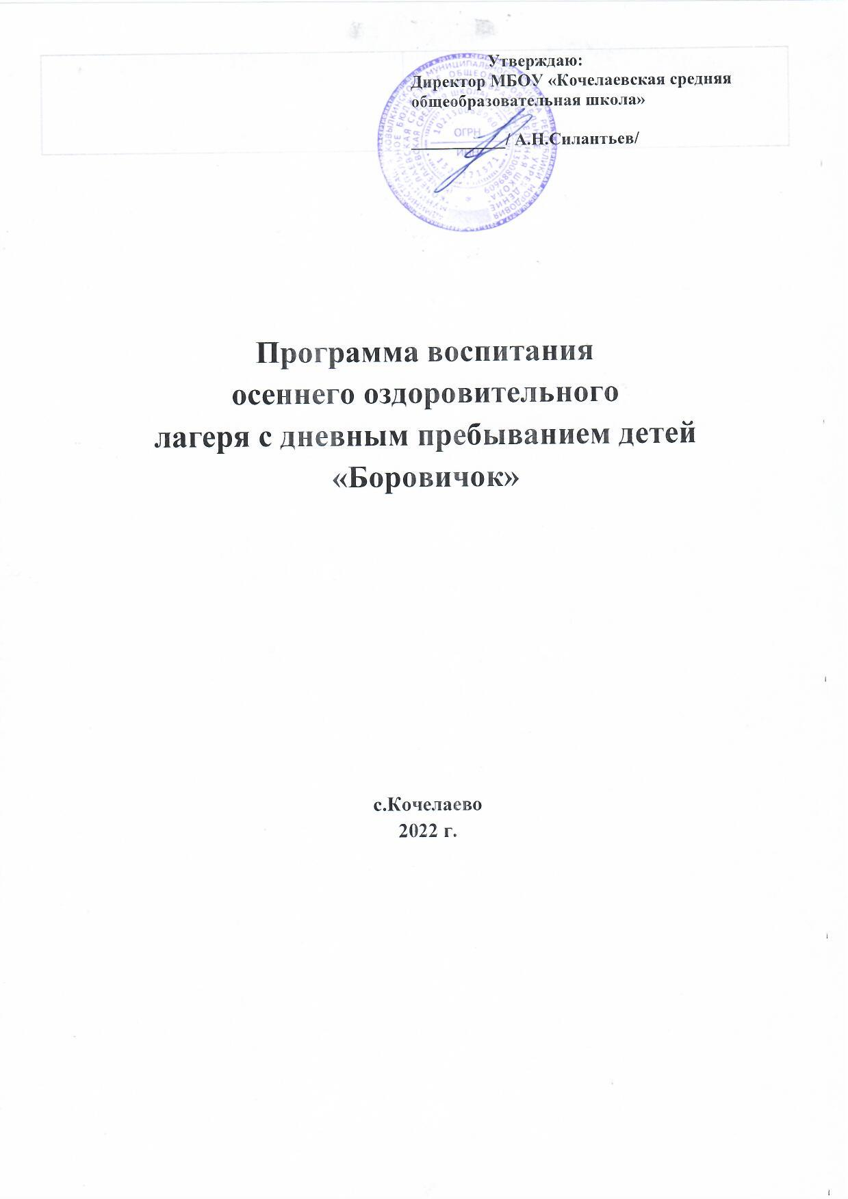

Информационная карта программы

1 | Полное название программы | Программа пришкольного осеннего оздоровительного лагеря «Боровичок» с дневным пребыванием детей
2 | Цель программы | Организация отдыха и оздоровления учащихся школы в период осенних каникул
3 | Направление деятельности | Физическое и духовное развитие детей средствами игры, познавательной и трудовой деятельности
4 | Краткое содержание программы | Программа содержит: мероприятия, реализующие программу; ожидаемые результаты и условия реализации
5 | Авторы программы | Ершова Людмила Николаевна, Трякина Е.А., Кожукова С.Ю., учителя начальных классов .
6 | Муниципальное образовательное учреждение, представившее программу | МБОУ «Кочелаевская средняя общеобразовательная школа»
7 | Адрес, телефон | Республика Мордовия, с.Кочелаево, ул.Школьная, д.1В, тел:  8 (834-53)2-45-35
8 | Место реализации | Оздоровительный лагерь с дневным пребыванием детей «Боровичок»
9 | Количество учащихся, их возраст | 15 учащихся от 7 до 10 лет
10 | Сроки проведения | с 26 октября по 01 ноября 2022 г.

Оглавление

Информационная карта ______________________ 1
Пояснительная записка ______________________3
Цель и задачи программы _______________________4
Принципы, используемые при планировании
и проведении лагерной смены ___________________5
Содержание программы ________________________6
Ожидаемые результаты ________________________7-8
Этапы реализации программы____________________9
Условия реализации программы
Направления реализации программы ______________10-11

ПОЯСНИТЕЛЬНАЯ ЗАПИСКА
Лагерь- это сфера активного отдыха, разнообразная общественно значимая досуговая деятельность. Лагерь дает возможность ребенку раскрыться.

Лагерь- это новый образ жизни детей, новый режим с его особым романтическим стилем и тоном. Это жизнь в новом коллективе, это, наконец, новая природосообразная деятельность. Это время игр, развлечений, свободы в выборе занятий, снятия накопившегося напряжения, восполнения израсходованных сил, восстановления здоровья. Это период свободного общения детей.

Программа деятельности лагеря ориентирована на создание сициально значимой психологической сферы, дополняющей и корректирующей семейное воспитание ребенка. Программа универсальна, так как может использоваться для работы с детьми из различных социальных групп, разного возраста, уровня развития и состояния здоровья.

Эффективное управление в современном лагере – это главная основа его существования и непременное условие развития.

Программа включает в себя разноплановую деятельность, объединяет различные направления оздоровления, образования, воспитания в условиях лагеря.

Основная идея программы лагеря - представление возможностей для раскрытия творческих способностей ребенка, создания условий для самореализации потенциала детей и подростков в результате общественно полезной деятельности. Программа ориентирована на работу в разновозрастном детском коллективе и представляет собой одну смену.

Цель программы

Создание условий для активного отдыха и развития учащихся, занятости их, трудовой и спортивной деятельности; укрепление здоровья детей в осенний период; осуществление комплексного подхода к организации отдыха.

Задачи программы:

Создание условий для организации отдыха детей, пропаганда здорового образа жизни;

Развитие познавательной активности, творческого потенциала каждого ребенка;

Формирование качеств, составляющих культуру поведения, санитарно-гигиеническую культуру;

Профилактика детской и подростковой безнадзорности, правонарушений;

Выявление и развитие у подростков организаторских и коммуникативных способностей.

Срок реализации программы: 26.10.2022 г. по 01.11.2022 г. (краткосрочный)

Программа основана на следующих принципах:

- Принципы дифференциации и интеграции различных форм оздоровительной и воспитательно-образовательной работы.
- Принцип природ сообразности – учет возрастных способностей, половых различий, индивидуальных потребностей при определении форм летнего отдыха.
- Принцип успеха и поддержки – создание условий добровольности и выбора – предоставление ребенку возможности выбора формы летнего отдыха и занятости, исходя из его личных потребностей и интересов, в соответствии с собственным желанием.
- Принцип взаимосвязи педагогического управления и детского самоуправления, который предполагает: создание ситуаций, требующих принятия коллективного решения; формирование чувства ответственности за принятое решение, за свои поступки и действия; защиту каждого члена коллектива от негативных проявлений.
- Принцип максимизации ресурсов означает, что в ходе подготовки и реализации программы будут использованы все возможности (материально-технические, кадровые, финансовые, психолого - педагогические и др.) для наиболее успешного (оптимального решения поставленных задач).
- Принцип демократизации деятельности детских объединений.

Исходя из вышесказанного, были определены основные направления работы по организации отдыха и деятельности учащихся школы в осенний период:

- Художественно-эстетическое;
- Спортивно – оздоровительное;
- Гражданско- патриотическое;
- Трудовое

СОДЕРЖАНИЕ ПРОГРАММЫ

Специфика программы

Основная деятельность лагеря с дневным пребыванием направлена на развитие личности ребенка и включение его в разнообразие человеческих отношений и межличностное общение со сверстниками. Детский лагерь, учитывая его специфическую деятельность, может дать детям определенную целостную систему нравственных ценностей и культурных традиций через погружение ребенка в атмосферу игры и познавательной деятельности дружеского микросоциума.
Находясь в лагере дневного пребывания, дети ежедневно включаются в различные виды деятельности:

Образовательная деятельность в рамках смены предусматривает воспитательные мероприятия с изучением духовно- нравственных традиций и истории родного края, с миром движения, звуков, красок, ощущений. На основе развития навыков моделирования, изготовления поделок из различных материалов, в процессе продуктивной творческой деятельности дети знакомятся с единой картиной мира.

Оздоровительная деятельность способствует формированию культуры физического здоровья, интереса к спорту, мотивирует детей на заботу о своем здоровье и активный отдых. Физические нагрузки, свежий воздух, знакомство с красивыми уголками природы, проведение оздоровительных и различных спортивно-развлекательных мероприятий способствует созданию положительного физиологического и психологического фона.

Культурно-досуговая деятельность состоит из общего лагерных и отрядных мероприятий (творческие конкурсы рисунков, стихов, частушек; изготовление плакатов; театрализованные игровые программы и т.д.)

Получение новых знаний при подготовке к мероприятиям различной направленности (викторинам, конкурсам и т.п.) приводит к обогащению мировоззрения ребенка, что, в свою очередь, сказывается на изменении личностного поведения каждого члена коллектива.

Основными методами организации деятельности являются:
- метод игры (игры отбираются воспитателями в соответствии с поставленной целью);
- методы состязательности (распространяется на все сферы творческой деятельности);
- метод коллективной творческой деятельности (КТД).

ОЖИДАЕМЫЕ РЕЗУЛЬТАТЫ
В ходе реализации данной программы ожидается:

- При активном участии детей и взрослых в реализации программы предполагается, что у каждого возникнет чувство сопричастности к большому количеству единомышленников- космонавтов.
- Успешность детей в различных мероприятиях повысит социальную активность, даст уверенность в своих силах и талантах.
- При хорошей организации питания, медицинском наблюдении и правильно организованных мероприятиях предполагается оздоровить детей и своевременно обратить внимание на проблемы со здоровьем, если они существуют.
- Предполагается, что время проведенное в лагере, не пройдет бесследно ни для взрослых, ни для детей, и на следующий год они с удовольствием будут участвовать в работе лагеря.

Ожидаемые результаты реализации программы, основные индикаторы её эффективности

Участники программы | Ожидаемые результаты
Учащиеся | - Физическое и духовное оздоровление детей на основе подвижных игр, спортивно-оздоровительных комплексов.  - Практическое применение подвижных игр в свободное от учебы время.  - Расширение кругозора учащихся. Развитие их организаторских способностей.
Родители | 1. Физическое, интеллектуальное и социальное оздоровление ребенка;  2. Реализация потребности ребенка в развитии и саморазвитии, интересов и потенциала личности;  3. Полноценный отдых ребенка.
Педагоги | - Реализация запланированных мероприятий в означенных сферах деятельности.  - Улучшение социально-психологического климата в школе.  - Предотвращение негативных социальных явлений среди детей.
Эффективность программы определяется системой целевых индикаторов, показателей, которые позволяют оценить ход и результативность решения поставленных задач по основным направлениям

Целевые показатели | Индикаторы
Физкультурное спортивное развитие | - отсутствие отрицательной динамики состояния здоровья учащихся;  - выработка положительных мотиваций детей к принципам здорового образа жизни.
Развитие познавательной и творческой активности учащихся | - увеличение числа участников школьных, районных конкурсов, а также победителей и призеров;  - высокий уровень качества знаний учащихся по культуре родного края, по истории космонавтики и т.д.
Формирование основ нравственной культуры | - сформированности основных нравственных качеств личности;  - отсутствие отрицательной динамики правонарушений и преступлений среди учащихся
Гражданско – патриотическое воспитание учащихся | - рост социальной активности учащихся;  - повышение степени осознания понятия «патриотизм»

ЭТАПЫ РЕАЛИЗАЦИИ ПРОГРАММЫ

- Организационный этап:
Основной деятельностью этого этапа является:
- встреча, знакомство детей, формирование отрядов;
- запуск программы «БОРОВИЧОК»;
- Формирование органов самоуправления;
- знакомство с правилами жизнедеятельности лагеря.

- Основной этап:
- реализация направлений программы:
Оздоровительное (проведение утренней зарядки, физкультминуток, игр на свежем воздухе, дней здоровья, закаливающих процедур, бесед о профилактике заболеваний, здоровом образе жизни, организация здорового, полноценного питания детей);
Творческое (проведение традиционных мероприятий, конкурсов, деловых игр, выпуск отрядных газет, работа творческих групп по интересам);
Спортивное (организация и проведение спортивных игр, эстафет, соревнований, спортивных праздников);
- предоставление возможностей творческой и лидерской самореализации каждого участника;
- включение участников в различные виды коллективно-творческих дел;
- максимальное использование возможностей и условий лагеря для удовлетворения запросов, ожиданий каждого ребенка.

- Заключительный этап:
Основной идеей этого этапа являются:
- подведение итогов смены;
- анализ предложений детьми, родителями, педагогами, внесенными по деятельности пришкольного лагеря в будущем.

Условия реализации программы оздоровительного лагеря «БОРОВИЧОК»
Ресурсное обеспечение реализации программы

 | Примечание | Источник финансирования и материальная база | Ответственные
1 | 2 | 3 | 4
Кабинет начальных классов | Игровая комната | Материальная база школы.  Родительские средства на закупку канцелярских принадлежностей для творческих мастерских, отрядных дел, подготовки стендов и материалов для конкурсов | Начальник лагеря, воспитатели, технический персонал
Спортивный зал | Занятие спортом, состязания, линейка | Материальная база школы. | Физрук
Спортивная площадка | Линейка, проведение обще лагерных игр на воздухе, спартакиады, спортивные состязания | Материальная база школы. | Физрук
Школьный двор | Отрядные дела игры, путешествия | Материальная база школы. | Воспитатели, администрация школы
Актовый зал | Праздничные мероприятия и концерты | Материальная база школы. | Воспитатели, администрация лагеря
Методический кабинет | Творческая мастерская воспитателей, руководителей кружков | Материальная база школы. | Воспитатели
Школьная столовая | Завтрак. Обед | Фонд социального страхования, материальная база школы | Заведующая пищеблоком
Школьная библиотека | Литература для педагогов и детей лагеря | Материальная база школы. | Начальник лагеря

